**Lab 8: Sử dụng AngularJS**

### Bài 1: (6 diểm) Kiểm lỗi trong form

Tạo form và kiểm tra lỗi trong form

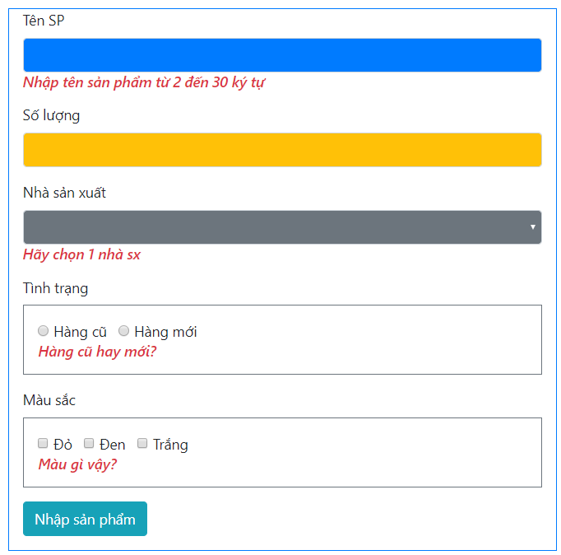

#### Chuẩn bị:

* Tạo file bai1.html

<body>

<form name="frm" class="col-5 mx-auto border border-primary">

    <div class="form-group">

        <label>Tên SP</label>

        <input name="tensp" class="form-control bg-primary">

    </div>

    <div class="form-group">

        <label>Số lượng</label>

        <input name="soluong" class="form-control bg-warning" >

    </div>

    <div class="form-group">

        <label>Nhà sản xuất</label>

        <select name="nsx" class="form-control bg-secondary text-white">

            <option value="0">Chọn NSX</option>

            <option value="1">Samsung</option>

            <option value="2">Toshiba</option>

            <option value="3">HTC</option>

        </select>

   </div>

    <div class="form-group">

        <label>Tình trạng</label>

        <fieldset class="border border-secondary p-3">

            <input name="tinhtrang" type="radio"  value="1"> Hàng cũ &nbsp;

            <input name="tinhtrang" type="radio"  value="2"> Hàng mới

        </fieldset>

    </div>

    <div class="form-group">

        <label>Màu sắc</label>

        <fieldset class="border border-secondary p-3">

            <input value="do" type="checkbox"> Đỏ &nbsp;

            <input value="den" type="checkbox"> Đen  &nbsp;

            <input value="trang" type="checkbox"> Trắng

        </fieldset>

    </div>

    <div class="form-group">

        <button  class="btn btn-info">Nhập sản phẩm</button>

    </div>

</form>

</body>

* Chèn thư viện angular và css bootstrap vào đầu trang

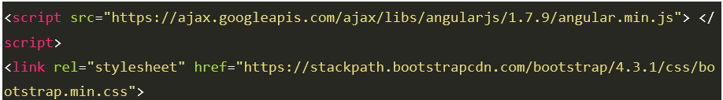

* Tạo ứng dụng tên **b3**

Thêm thuộc tính sau vào tag body

ng-app="b3"

* Tạo controller tên **ctr1**

Thêm thuộc tính sau vào tag body

ng-controller="ctr1"

* **Code khởi tạo angularjs** *(để tạo app, gắn controller vào hàm xử lý)*

<script>

    app= angular.module("b3",[]);

    app.controller("ctr1",xuly);

*function* xuly(*$scope*){

        //code xử lý

    }

</script>

#### Validate với tensp

* Bind giá trị của tensp vào scope :

Thêm thuộc tính sau vào tag input có name là tensp

ng-model="tensp"

* Thêm quy tắc nhập liệu cho tensp: bắt buộc nhập, từ 2 đến 30 ký tự

Bổ sung vào tag input có name là tensp các thuộc tính sau:

required minlength="2" maxlength="30"

* Hiện thông báo lỗi

Code sau tag input có name là tensp

<em ng-if="frm.tensp.$invalid" class="text-danger h6">Nhập tên sản phẩm từ 2 đến 30 ký tự</em>

* Test

#### Validate với soluong

* Bind giá trị của soluong vào scope :

Thêm thuộc tính sau vào tag input có name là soluong

ng-model="soluong"

* Thêm quy tắc nhập liệu cho soluong: kiểu số, nhỏ nhất là 1

Bổ sung vào tag input có name là soluong các thuộc tính sau:

type="number" min="1"

* Hiện thông báo lỗi khi số lượng nhập ngoài giá trị 1-100

Code sau tag input có name là soluong

<em ng-if="frm.soluong.$invalid || soluong>100" class="text-danger h6">Nhập số lượng từ 1 đến 100</em>

* Test

#### Validate với nhà sản xuất (selectbox)

* Bind giá trị của nsx vào scope :

Thêm thuộc tính sau vào tag select có name là nsx

ng-model="nsx"

* Hiện thông báo lỗi khi user không chọn mục nào hoặc chọn mục đầu tiên trong selectbox

Code sau tag select có name là nsx

<em ng-if="!nsx || nsx==0" class="text-danger h6">Hãy chọn 1 nhà sx</em>

* Test

#### Validate với tinhtrang (radio button)

* Bind giá trị của tinhtrang vào scope :

Thêm thuộc tính sau vào **2 tag input** có name là tinhtrang

ng-model="tinhtrang"

* Hiện thông báo lỗi khi không chọn cái nào trong radio

Code sau 2 tag input có name là tinhtrang

<em ng-if="!tinhtrang" class="text-danger h6"><br>Hàng cũ hay mới?</em>

* Test

#### Validate với màu sắc (check box)

* Bind giá trị của tinhtrang vào scope :

Thêm thuộc tính sau vào tag input có value là **do**

ng-model="maudo"

Thêm thuộc tính sau vào tag input có value là **den**

ng-model="mauden"

Thêm thuộc tính sau vào tag input có value là **trang**

ng-model="mautrang"

* Hiện thông báo lỗi khi không chọn cái nào trong các checkbox

Code sau 3 tag input có checkbox

<em ng-if="!maudo && !mauden && !mautrang " class="text-danger h6"><br>Màu gì vậy?</em>

* Test

#### Thông báo thành công

Nếu user nhập đúng tất cả thì hiện dòng chữ **Bạn nhập dữ liệu đã chính xác.Cảm ơn nhé.**

Đồng thời 5 giây sau chuyển tới trang web khác. (vd <https://longnv.name.vn> )

#### Định dạng

* Sinh viên định dạng trang web, form, các controler cho đẹp: width, height, border, shadow, margin, padding…
* Nhập thông tin sinh viên vào tiêu đề trang web: MaSV - Họ Tên
* Định dạng css cho các field khi có lỗi : màn nền, border

### Bài 2: (4 điểm) Ôn tập

1. Tạo trang web với yêu cầu sau:

* Cho hiện đồng hồ ở giữa trang
* Phía dưới đồng hồ có 3 button **Start** , **Stop** , **Xem bài học**
* Nếu user nhắp nút Stop: đồng hồ dừng lại, user nhắp nút Start thì đồng hồ chạy tiếp
* Nếu user nhắp nút **Xem bài học** thì chuyển đến trang <https://longnv.name.vn/lap-trinh-javascript>
* Định dạng css

1. Tạo trang web có giao diện như sau:

Tạo button chứa chữ **Xem bài học** và 1 selectbox với các mục là các bài học của môn

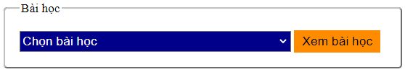

* Khi nhắp selectbox sẽ hiện các mục như sau:

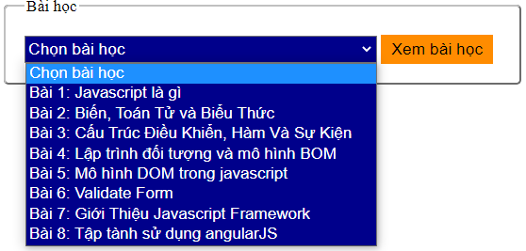

* Vào địa chỉ <https://longnv.name.vn/lap-trinh-javascript> , sẽ thấy các bài học có tiêu đề tương ứng với các mục Bài 1 đến Bài 8 ở hình trên.
* Trong sự kiện click của button **Xem bài học** gọi hàm **xembaihọc()**
* Định nghĩa hàm xembaihoc() :

Nếu user chưa chọn bài học (Bài 1 đến Bài 8) thì báo lỗi alert: **Bạn chưa chọn bài học mà**

Còn nếu user đã chọn 1 mục từ Bài 1 đến Bài 8 thì mở trang web tương ứng với bài học